Introducción

Este capítulo es una síntesis estadística de la situación de la educación en Andalucía, desagregada por sexos. A través de las distintas tablas y gráficos, se puede apreciar la participación de la mujer en los diferentes niveles del sistema educativo y su incorporación al mercado de trabajo.
Se presentan cuatro subcapítulos. El primero, “Recursos”, se refiere básicamente al personal docente. El segundo, “Escolarización”, muestra cómo se articula en Andalucía la oferta y la demanda educativa. El tercero, “Resultados educativos”, presenta algunos indicadores acerca de la eficacia del sistema educativo. Actualmente, el sistema educativo es regulado por la Ley Orgánica 2/2006, de 3 de mayo, de Educación (LOE) cuyas enseñanzas comenzaron a implantarse durante el curso 2007-2008. Con respecto al cuarto subcapítulo, “Formación ocupacional”, se incluyen datos sobre la formación que se imparte a los parados con el objetivo de cualificar, reciclar o simplemente mejorar su nivel de conocimientos para la incorporación al empleo. También se presenta información sobre programas mixtos de formación-empleo que se imparten en las Escuelas Taller y Casas de Oficios.

Fuentes y metodología

La información que se ofrece en este capítulo proviene fundamentalmente de las siguientes fuentes:
- La Unidad Estadística de la Consejería de Educación.
- La publicación Estadística de las Enseñanzas no Universitarias, derivada de la acción coordinada en materia estadística entre el Ministerio de Educación y las comunidades autónomas.
- Estadística de la Enseñanza Universitaria en España, Estadística de Pruebas de acceso a la Universidad, Encuesta de Población Activa, Padrones Municipales de Habitantes, Censos de Población de 1991 y 2001, todas ellas estadísticas elaboradas por el Instituto Nacional de Estadística.
- El Anuario de estadísticas del Ministerio de Trabajo e Inmigración.
Todas estas fuentes tienen una larga tradición, por lo que permiten la obtención de series fiables y periódicas. Cualquier información sobre las mismas puede encontrarse en la respectiva publicación.

Conceptos y definiciones

Las normas básicas que regulan el sistema educativo en Andalucía, igual que en las restantes comunidades autónomas, son: la Ley Orgánica 2/2006, de 3 de mayo, de Educación (LOE) que deroga a la Ley Orgánica de Ordenación General del Sistema Educativo (LOGSE, 1990 y la Ley Orgánica 6/2001, de 21 de diciembre, de Universidades, modificada por Real Decreto Ley 9/2005, de 25 de junio y por la Ley Orgánica 4/2007, de 12 de abril. El nuevo Sistema educativo se organiza de acuerdo con el siguiente esquema:

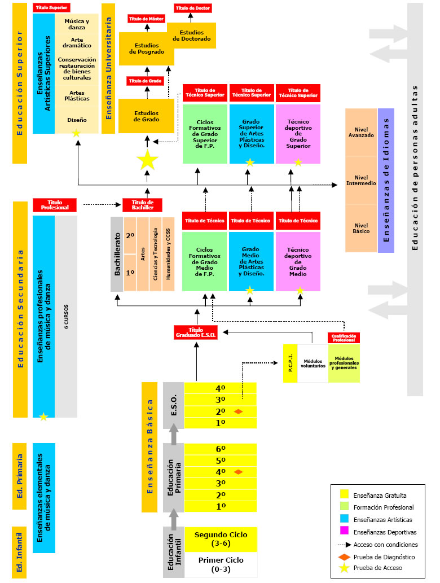

Recursos

Profesorado de enseñanzas no universitarias
Se considera como profesorado a todo el personal que ejerce la docencia directa en el centro docente dentro del horario escolar. No se incluye el personal docente que interviene exclusivamente en actividades complementarias extraescolares.
El profesorado de Régimen General se clasifica, a efectos estadísticos, según las enseñanzas que imparten en las siguientes categorías:
- Educación infantil y Educación primaria: profesorado que imparte enseñanzas en estos niveles.
- Educación secundaria y Formación Profesional (FP): profesorado que imparte enseñanzas en estos niveles.
- Ambos grupos de niveles: profesorado que compatibiliza la enseñanza de Educación infantil-Educación primaria y de Educación secundaria/FP.
- Educación especial: profesorado de centros específicos de Educación especial y de unidades sustitutorias. El profesorado que atiende a alumnado integrado en centros ordinarios se clasifica de acuerdo a la enseñanza que cursa el alumnado atendido.

Profesorado universitario
Es aquella persona empleada, aun en régimen de dedicación parcial, a los fines de transmitir conocimientos, aptitudes, etc.
El profesorado de las Universidades está formado por funcionarios docentes de los cuerpos de catedráticos de Universidad, profesores titulares de Universidad, catedráticos de Escuelas Universitarias y profesores titulares de Escuelas Universitarias, así como por personal docente contratado cuyas categorías son las de Profesor Asociado, Visitante, Profesor Emérito, Ayudante de Universidad, Ayudante Doctor, Colaborador y Profesor Contratado Doctor en las Universidades Públicas, y el personal docente contratado por los centros de titularidad privada.

Titularidad del centro
Se consideran centros públicos aquellos de titularidad pública, bien sea la Administración General del Estado, Autonómica, Local o cualquier otro ente público.
Se consideran centros privados aquellos cuyo titular es una institución, entidad o persona de carácter privado, independientemente de que su financiación pueda proceder en gran parte de fondos públicos.

Escolarización

Esperanza de vida escolar a los seis años en enseñanzas de Régimen General no universitario
La esperanza de vida escolar indica el número medio de años de escolarización en enseñanzas de Régimen General no universitaria entre los 6 y 19 años, de acuerdo al nivel de escolarización existente en cada edad en el curso al que está referida la información. No se ha tenido en cuenta en este indicador los años de escolarización en Educación infantil ni en Enseñanza universitaria.

Tasa neta de escolaridad
La tasa neta de escolaridad en una edad y una enseñanza es la relación entre el alumnado de esa edad que cursa la enseñanza considerada respecto al total de población de la misma edad. En las tasas netas que se presentan hay que tener en cuenta que en 18 y 19 años existe una escolarización importante que no está recogida. La población utilizada en el denominador es la estimación de población actual (ePOBa) publicada en el Instituto Nacional de Estadística.

Tasa bruta de escolaridad
La tasa bruta de escolaridad es la relación entre el total de alumnado de cualquier edad, matriculado en la enseñanza considerada respecto al total de población de esa edad. Para las tasas brutas en Enseñanza universitaria, se ha considerado en el denominador para las enseñanzas de primer y/o segundo ciclo el efectivo de población a 1 de enero del curso correspondiente en las edades de 18 a 23 años; para las de tercer ciclo el efectivo de población a 1 de enero del curso correspondiente en las edades de 24 a 28 años. La población utilizada en el denominador es la estimación de población actual (ePOBa) publicada en el Instituto Nacional de Estadística.

Escolarización media en Educación infantil
La escolarización media en Educación infantil es el número medio de años en esta etapa educativa de acuerdo al nivel de escolarización existente en cada edad en el curso al que está referida la información.

Alumnado de nuevo ingreso
En los estudios universitarios se considera alumnado de nuevo ingreso aquel que se matricula por primera vez en el primer curso de un determinado estudio universitario.

Ciclo corto
Incluye las Enseñanzas Universitarias de primer ciclo, que tiene una duración de tres años

Ciclo largo
Incluye las Enseñanzas Universitarias de primer y segundo ciclo, que tienen una duración de cuatro, cinco o seis años, y las de sólo segundo ciclo cuya duración es de dos años.

Resultados educativos

Tasa de idoneidad
Porcentaje de alumnado de la edad considerada, que se encuentra matriculado en el/los curso/s teórico/s correspondiente/s a esa edad.
Los cursos considerados idóneos para cada edad han sido:
8 años: 3º de Primaria.
10 años: 5º de Primaria.
12 años: 1º de ESO.
13 años: 2º de ESO.
14 años: 3º de ESO.
15 años: 4º de ESO.

Formación ocupacional

Cursos de Formación ocupacional
Tienen por finalidad la formación de los trabajadores para su adaptación a una profesión o actividad laboral determinada, no estando sujetos a los horarios y fechas de los calendarios escolares, al ser independientes de la formación profesional del sistema educativo. Se imparten por el Servicio de Empleo Público Estatal directamente o a través de sus centros colaboradores, por otros centros homologados y por las comunidades autónomas que tienen transferencia en esta materia.

Escuelas Taller y Casas de Oficio
Se trata de programas públicos de formación y empleo, que tienen por finalidad la inserción laboral de jóvenes desempleados menores de 25 años a través de su formación en alternancia con la práctica profesional, en ocupaciones relacionadas con la recuperación o promoción de entornos urbanos, la recuperación del medio ambiente o la mejora de las condiciones de vida.

